Сценарий торжественной линейки
Последний звонок. 2019 г

(Классный руководитель Старикова Н.В.)
Зал украшен плакатами, цветами и шарами. Звучит музыка …)

1. Ведущий: Добрый день, уважаемые учителя, родители, гости! Снова наступил исторический для школы день – День Последнего звонка. И как хорошо, что такой праздник бывает весной: цветущий, радостный, всегда новый.
Для нашего выпускника эта весна – начало, уверенное и многообещающее.
А в школьной летописи заполнена еще одна страничка.
Вика В:
День сегодня необычный:
Солнце встало, умывшись росой.
На урок свой последний, прощальный
Отправляется класс выпускной.
Вика Е:
Майский день на лужайке играет,
Шепчет нежно в листве ветерок,
В путь питомца своего провожая,
Школа даст ему последний звонок.
Вика В:
Будет море гостей волноваться
Будет много стихов и цветов
Океанами бурных оваций
Мы приветствуем выпускника.

2. Слово предоставляется

3. Слово предоставляется директору школы.
(зачитывается приказ о допуске к экзаменам)

4. Выступление 9 класса

Вика В.
В девятом классе последний звонок
Запомнится навсегда, -
Пусть много ты пройдешь дорог,
Пусть время отмерит года. –
Но этот последний звонок –
От детства к юности шаг,
Звенит он тебе, как счастья залог,
О больших и прекрасных делах.

Артем В.
Пройдут года я стану взрослым
Но не забуду никогда
Что я учился в этой школе
Здесь были рады мне всегда
Вдали от дома вдруг я вспомню
Как по утрам бежал я в школу
Как выходил к доске
Истертый мел держа в руке
И мне захочется вернуться
В те беззаботные года
В ту атмосферу окунуться
И я тогда примчусь сюда
Увижу вновь друзей, знакомых .. .
И сердцу милые места.
Ну а пока живу я дома
А это лишь всего мечта.

Вика Е.
Настал, друзья, заветный час, -
И юность будет в первый раз –
Она зовет вперед идти. –
Так пожелайте же … счастливого пути!

5. Ведущий: А сейчас учащиеся 5-6 классов хотят поздравить нашего выпускника и сказать ему напутственные слова.
Выступление 5-6 классов:
День Последнего звонка мы всей школой отмечаем.
Своего выпускника мы всей школой провожаем.

Твои школьные деньки отшумели, откружились,
Ты теперь выпускник! Вспомни, как ты учился.

Ровно девять лет назад в первый класс пришел с цветами
И странички букваря по слогам еще читал.

Становился все взрослей, год за годом подрастал.
Завел в школе друзей , как домой, сюда бежал.

Ты теперь выпускник! Сколько нужно знать предметов!
Сдать ОГЭШКИ все на «пять» без подсказок и советов.

Поступая в колледж, друг, свято помни – там не тут.
При незнанье материала выпрут с треском, и капут!

Если сдать зачет не можешь, поклянись конспект учить,
А не папину зарплату на экзамены тащить.

Если когда-нибудь удастся тебе солидный пост занять,
Надо очень постараться нос поменьше задирать.

И главное – как бы ни было трудно.
Все: Будь Человеком с огромнейшей буквы!

Учащиеся 5 - 6 класса одевают выпускнику ленту «Выпускник-2019»

6. Слово предоставляется учителям.

7.Напутственное слово классного руководителя.
Артем , сегодня для тебя прозвучит Последний звонок. Я поздравляю тебя с этим событием и хочу пожелать тебе всегда добиваться своей цели, будь уверен в себе, преодолевай трудности, которые неизбежны в жизни. Добросовестно учись и работай. Желаю тебе большого человеческого счастья и удачи во всех делах, удачи во время сдачи экзаменов.
8. Ведущий: Кто находится рядом в минуты радости и испытания, кто отдает все тепло своего сердца, всю свою любовь и заботу? Конечно, это самые близкие и дорогие люди -родители.

Слово предоставляется родителям.

9. Ведущий:
У каждого в жизни единственный раз
Бывает свой первый, свой памятный класс.
И первый учебник, и первый урок,
И первый заливистый школьный звонок.
И первый наставник — твой первый учитель,
Кто двери открыл на дорогу открытий.

Предоставляется слово учителю, который девять лет назад привел нашего выпускника в класс, научил читать и писать, решать простые задачи.
Слово предоставляется первой учительнице Земляной Елене Владимировне.

Выходят первоклассники.

Сегодня в майский жаркий день
Окончен твой урок.
Последний раз, Артем, тебе
Сейчас звенит звонок!

Тебя мы дружно поздравляем
И от всей души желаем
Лишь оценку только «пять»
На экзаменах получать.

Мы научились понимать,
Что знанья — это свет
Тебе хотим мы пожелать
Учиться много лет.

Мы тоже девять лет пройдем,
Освоим свой урок.
На смену мы тебе придем,
Услышим свой звонок.

Мы от всей души желаем
В жизни честно поступать,
И звонок последний школьный
Никогда не забывать!

Мы сейчас уйдем из зала
И кричим тебе
Все: «Ура!»
Пожелаем на прощанье
Тебе ни пуха, ни пера!

10. Ведущий: Спасибо малышам за теплые слова, а теперь ответное слово выпускника.
Артем В
Милые первоклассники!
Я немного старше вас
И горю желанием
Донести до вас наказ
И мои пожелания.
«Грызть» науку на потом
Вы не оставляйте
Потом будет суп с котом!
Классику читайте!
Будьте вежливы со всеми,
Старшим не грубите!
Всех быстрей на перемену
Мчаться не спешите!

Вика В
И запомнить всем вам надо:
Силы УМ важнее.
Вера, дружба – вот что свято!
С ними вы сильнее!
Но вот и все! Звонок последний
Услышишь ты сейчас в ответ:
Куда они ушли бесследно
Девять учебных лет?

Вика Е
А посчитай-ка дни и ночи,
Часы, уроки посчитай,
И вот уж хочешь иль не хочешь –
Крадется грустное «Прощай!»

Первоклассники уходят. Выпускник вручает им небольшие сувениры.

Ведущий: Учителя нашей школы все талантливы. За 9 лет они многому научили нашего выпускника. И сегодня он хочет поблагодарить вас за все. Примите, пожалуйста, слова благодарности.

Вика В
Как жаль, что настала
Прощаться пора
И первый твой класс,
словно был он вчера
Артем В.
Мой первый учитель
Мне вас не забыть
Я буду и дальше
Вас так же любить
Дарит цветы своему первому учителю.
Вика Е.
Сегодня в этот майский день
Примите благодарность нашу
За Вашу верность и любовь,
За преданность работе Вашей!
Артем В.
Не буду говорить сегодня
Банальных слов, дежурных фраз,
Желаю крепкого здоровья!
Я очень-очень люблю Вас!

Дарят всем учителям цветы.

Ведущий: Отдельные слова благодарности работникам школы, которые старались, чтобы учащимся в школе всегда было комфортно.

Вика Е.
Дорогая наша школа,
Мы тебя благодарим,
За любовь и за заботу
Всем "спасибо" говорим.
Вика В
Кто заказывал продукты, кто кормил, кто лечил,
И полы за нами мыл.
Тем, кто книжки выдавал,
Над тетрадью ночь не спал.
Артем В.
На экскурсии возил,
Мебель школьную чинил.
Всех, кто рядом с нами был,
Нас растил, учил, любил.
Вика Е.
Терпеливым, мудрым, милым,
Добрым, ласковым, красивым!
Всем спасибо, кто на свете
Столько думает о детях!

Дарят цветы техперсоналу.

Прощальная песня на мотив музыки Раймонда Паулса песни «ЛИСТЬЯ ЖЕЛТЫЕ»
Не прожить нам в мире этом,
Не прожить нам в мире этом
Без потерь, без потерь!
Год прошел и скоро лето,
Год прошел и скоро лето,
А теперь, а теперь…
Припев: Ждут экзамены!
И в этот день весенний
Снова с вами мы,
Звонок звенит последний.
Школа кончилась, а может только снится!
Всем нам хочется еще чуть-чуть учиться!
Нас улыбками встречает,
Нас улыбками встречает
Каждый класс, каждый класс!
За ошибки все прощает,
За ошибки все прощает
Школа нас, школа нас!
Припев.
Нам Учителя желают,
Нам Учителя желают
Всех удач, всех удач!
Звуки вальса тихо тают,
Звуки вальса тихо тают,
Словно плач, тихий плач!
Припев.
Ведущий: Наступает самая торжественная минута сегодняшнего праздника. Сейчас для тебя, Артем, прозвенит особенный звонок, не похожий ни на один, ранее звучащий. Он — как рубеж между детством и взрослой жизнью. Это последний звонок.

Вика В
Последний звонок...
В этих звуках и радость, и слезы.

Артем В.
Последний звонок...
До свидания, детские грезы.

Вика Е.
Последний звонок...
Радость встречи и горечь разлуки.

Артем В.
Последний звонок...
Через годы летят эти звуки.

Ведущий: Право дать последний звонок для нашего выпускника предоставляется...

Звенит последний звонок.
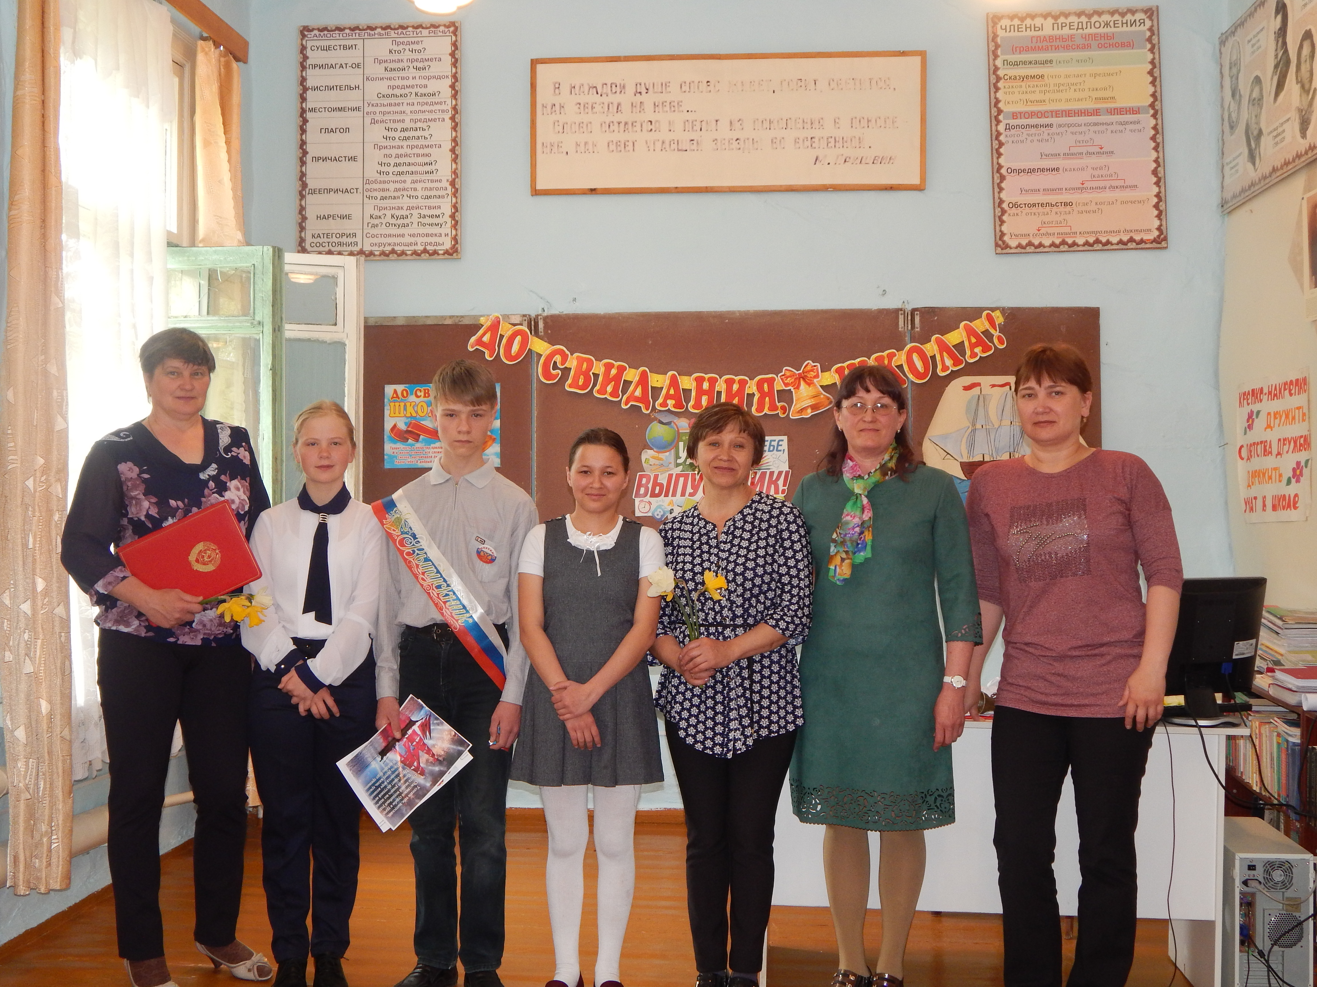
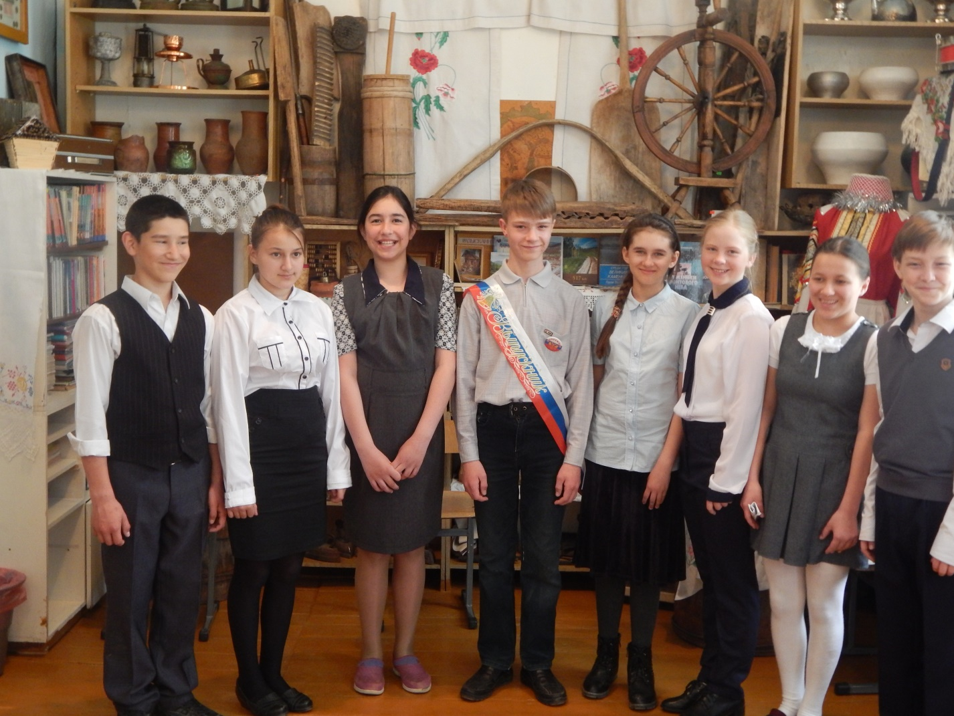
Литература:
- Л. Уланова. Последний звонок. Выпускной вечер. Выпускной бал. «Аквариум» 2003 г.
- Сергей Афанасьев. Последний звонок. Кострома. 2000 г.
- М. Давыдова, И. Агапова. Праздник в школе. Выпускные балы, конкурсы.
- Переделанные песни для Последнего звонка с сайта http://teacher.fio.ru/
- "Праздник в школе" - Москва, 2008
- "Классный руководитель" Журнал - №4, 2008

